МІНІСТЕРСТВО ОСВІТИ І НАУКИ УКРАЇНИ

ОДЕСЬКИЙ НАЦІОНАЛЬНИЙ ПОЛІТЕХНІЧНИЙ УНІВЕРСИТЕТ

Протокол

Лабораторна робота №3

На тему: “**ЗНАКОМСТВО С БАЗОВОЙ НАСТРОЙКОЙ МАРШРУТИЗАТОРА СISCO. СТАТИЧЕСКАЯ МАРШРУТИЗАЦИЯ**”

По предмету: “Комп’ютерні мережі”

Виконав:

Студент групи АМ-182

Борщов М.І.

Перевірив:

Шапорін В.О.

Одеса 2020

**Цель работы:** Научиться конфигурировать пароли и узловые имена клиентского маршрутизатора Cisco 1841, включая зашифрованные пароли доступа в привилегированном режиме EXEC. Научиться конфигурировать последовательные интерфейсы и интерфейсы Ethernet на маршрутизаторе Cisco 1841. Научиться конфигурировать маршруты по умолчанию на клиентском маршрутизаторе Cisco 1841. В конфигурации маршрута по умолчанию используется IP-адрес интерфейса WAN на маршрутизаторе Интернет-провайдера Cisco 1841. Это непосредственный транзитный маршрутизатор после клиентского маршрутизатора Cisco 1841.

**Завдання роботи**

1. **Задание 1**

1. Начальное конфигурирование маршрутизатора: настройка имени, паролей.

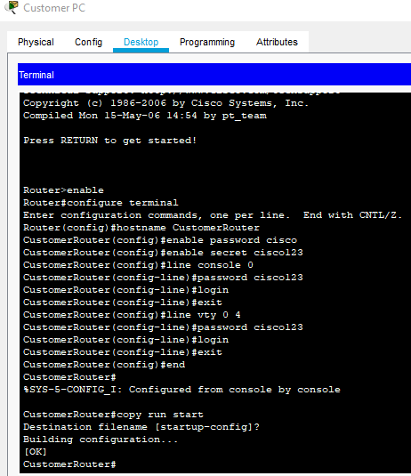

Проверка

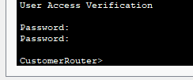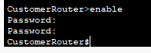

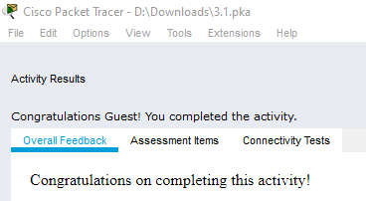

2. Конфигурирование последовательного интерфейса и интерфейса Ethernet.

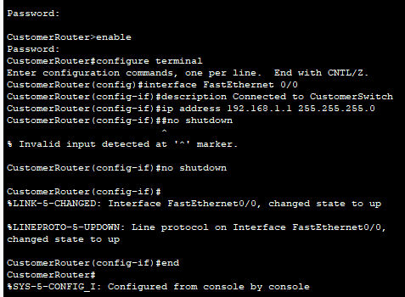

Проверка

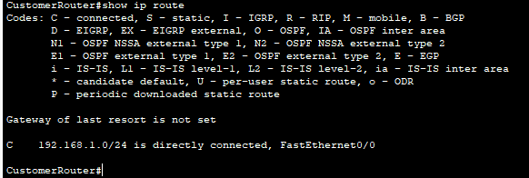

Конфигурирование последовательного интерфейса WAN

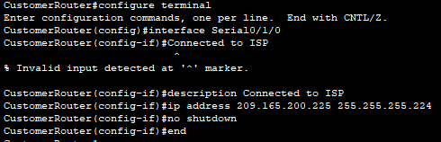

Проверка конфигурации интерфейса локальной сети

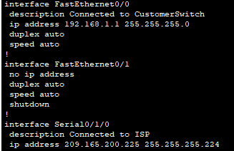

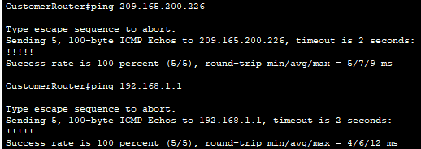

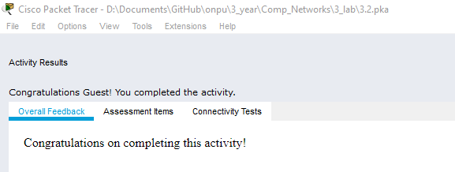

3. Настройка маршрута по умолчанию.

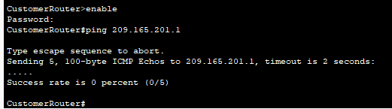

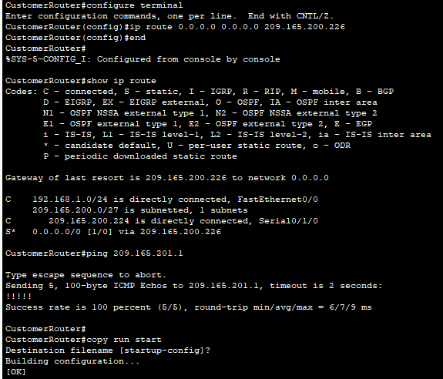

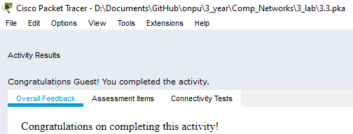

1. **Задание 2**

Проверить подключения между ПК и шлюзом по умолчанию с помощью эхозапроса

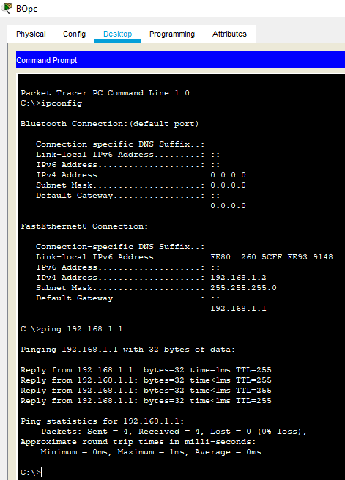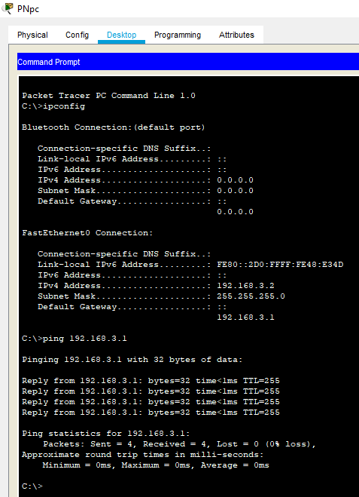

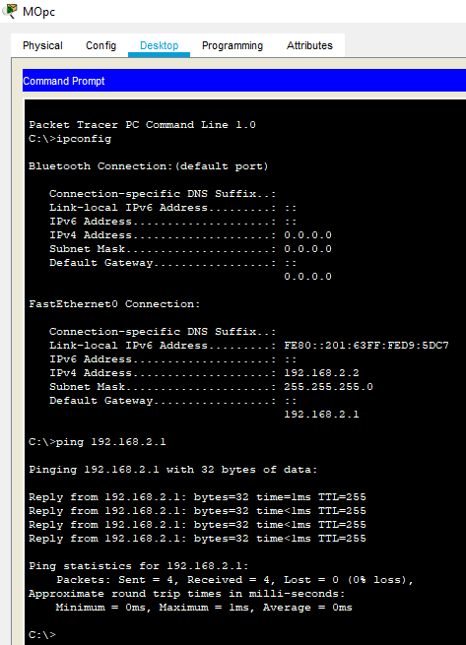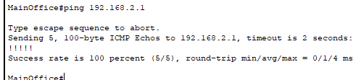

Отправка эхо-запросов между маршрутизаторами

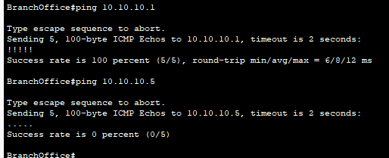

Нужно настроить маршрутизаторы, что бы было подключение к mainOffice

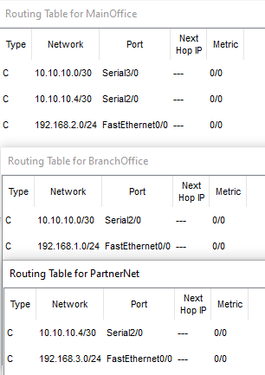

Настройка маршрутов по умолчанию для маршрутизаторов офиса филиала BranchOffice и партнерской сети PartnerNet

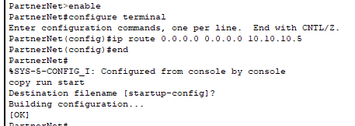

Аналогично для BranchOffice с адрессом 10.10.10.1

Настройка статических маршрутов в главном офисе

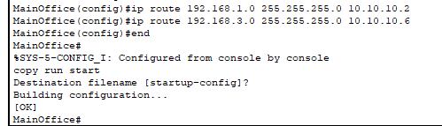I

Появились статические маршруты

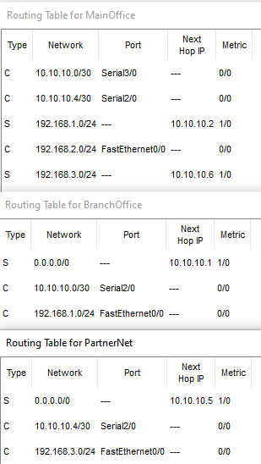

Проверка

